"Año de la Esperanza y el Fortalecimiento de la Democracia"


Universidad Tecnológica del Perú (UTP)
Facultad de Ingeniería
Análisis de una señal senoidal rectificada de media onda mediante Series de Fourier y su aproximación en GNU Octave
Avance de Proyecto Final (APF)
Curso: Series y Transformadas
Ciclo: 2026-1
Docente: José Fernando Torres Díaz
Modalidad: individual
Integrante: Luyo Murata, Tito Takeo
13 de Julio de 2026
Índice
Análisis de una señal senoidal rectificada de media onda mediante Series de Fourier y su aproximación en GNU Octave 3
1. Introducción 3
2. Marco teórico 4
2.1. Serie de Fourier: definición y conceptos 4
2.2. Propiedades utilizadas 4
2.3. El simulador: GNU Octave 5
2.4. Ecuaciones aplicadas 5
3. Dominio de simulación de la Serie de Fourier 6
3.1. Desarrollo del programa 6
3.2. Resultados de la simulación 6
3.3. Análisis de los resultados del simulador 8
4. Dominio teórico de la Serie de Fourier 9
4.1. Solución teórica 9
4.2. Resultados teóricos 10
4.3. Análisis de los resultados teóricos 11
5. Referencias bibliográficas 12

Lista de figuras
Figura 1. Señal senoidal rectificada de media onda (p. 7)
Figura 2. Aproximación de Fourier Sₙ(t) para N = 1, 2, 4 y 10 armónicos (p. 7)
Figura 3. Error cuadrático medio Eₖ frente al número de armónicos (p. 8)
Lista de tablas
Tabla 1. Error cuadrático medio simulado (p. 8)
Tabla 2. Coeficientes de Fourier no nulos (p. 10)
Tabla 3. Error cuadrático medio teórico (p. 11)
Tabla 4. Comparación del error: teórico vs. simulado (p. 11)

Análisis de una señal senoidal rectificada de media onda mediante Series de Fourier y su aproximación en GNU Octave

1. Introducción
La conversión de corriente alterna en corriente continua es una de las operaciones más frecuentes de la electrónica: prácticamente todo equipo alimentado desde la red eléctrica requiere una etapa de rectificación que transforme la señal senoidal de entrada en una señal de un solo signo. El rectificador de media onda, el más simple de estos circuitos —construido con un único diodo—, deja pasar solamente el semiciclo positivo de la senoide y bloquea el negativo (Boylestad & Nashelsky, 2009). El resultado es una señal periódica pero fuertemente no senoidal, con un valor promedio (componente continua) aprovechable y un rizado que debe caracterizarse para diseñar el filtrado posterior.
Como antecedente general, cualquier señal periódica —por muy alejada que esté de una senoide pura— puede representarse como una suma de senoides armónicamente relacionadas mediante la Serie de Fourier (Hsu, 1973). Esta herramienta, nacida del estudio de la conducción del calor en el siglo XIX, es hoy la base del análisis de señales y sistemas en ingeniería eléctrica y electrónica (Oppenheim & Willsky, 1998). Como antecedente específico, la empresa Electronics S.A. necesita generar una señal senoidal rectificada de media onda para una aplicación concreta y requiere conocer su descomposición en frecuencia para dimensionar el sistema; además, dispone de GNU Octave como entorno de cálculo numérico para aproximar y validar la señal.
La pregunta de ingeniería que articula este avance es, por tanto, cómo se descompone en frecuencia una señal senoidal rectificada de media onda y cuántos armónicos son necesarios para reproducirla con fidelidad suficiente. El objetivo principal del proyecto es obtener, por vía analítica y por simulación en GNU Octave, la Serie de Fourier de una señal senoidal rectificada de media onda, presentando y analizando los resultados por ambos métodos. Como objetivos específicos se plantean: (i) definir la señal con parámetros de ingeniería realistas; (ii) calcular sus coeficientes de Fourier resolviendo las integrales paso a paso; y (iii) reconstruir la señal en Octave con un número creciente de términos y evaluar la calidad de la aproximación.

2. Marco teórico

2.1. Serie de Fourier: definición y conceptos
Una función $f(t)$ periódica de periodo $T$ puede desarrollarse como una suma infinita de senos y cosenos, denominada Serie de Fourier (Hsu, 1973):
$$f(t)=\frac{1}{2}a_{0}+\sum_{n=1}^{∞}{\left(a_{n}cosnω_{0}t+b_{n}sinnω_{0}t\right)}$$
donde $ω_{0}=2π/T$ es la frecuencia angular fundamental, $n$ el número de armónico, y $a_{0}$, $a_{n}$, $b_{n}$ los coeficientes de Fourier. El término $1/2a_{0}$ es el valor promedio o componente continua (DC) de la señal sobre un periodo. Cada par $(a_{n},b_{n})$ describe la contribución del armónico de frecuencia $nω_{0}$.

2.2. Propiedades utilizadas
Ortogonalidad. Las funciones $\{cosnω_{0}t, sinnω_{0}t\}$ forman un conjunto ortogonal en un periodo: la integral del producto de dos de ellas se anula salvo que sean idénticas. Gracias a esta propiedad, al multiplicar la serie por una función base e integrar, sobrevive un único término, lo que permite despejar cada coeficiente (Hsu, 1973).
Simetría (paridad). Si $f$ es par ($f(-t)=f(t)$), todos los $b_{n}=0$ y la serie es de cosenos; si es impar, $a_{0}=a_{n}=0$ y la serie es de senos. La señal de este proyecto no posee simetría —al anularse durante medio periodo no es ni par ni impar—, por lo que deben calcularse los tres coeficientes.
Identidades producto→suma. Para resolver las integrales de los coeficientes se emplean:
$$sinαcosβ=1/2\left[\sin\left(α+β\right)+\sin\left(α-β\right)\right],$$
$$sinαsinβ=1/2[cos(α-β)-cos(α+β)]$$

2.3. El simulador: GNU Octave
GNU Octave es un lenguaje interpretado de alto nivel para cálculo numérico, de código abierto y ampliamente compatible con MATLAB (Eaton et al., 2024). Permite definir vectores de tiempo, evaluar funciones elementales (sin, cos, abs), programar sumatorias mediante bucles for, integrar numéricamente (trapz) y graficar señales (plot, semilogy, con title, xlabel, grid on). Estas capacidades bastan para reconstruir una Serie de Fourier término a término y cuantificar el error de la aproximación, razón por la cual se adopta como simulador en este proyecto.

2.4. Ecuaciones aplicadas
Los coeficientes se obtienen por las fórmulas de proyección (Hsu, 1973):
a0=2TT​f(t) dt, an=2TT​f(t)cosnω0t dt, bn=2TT​f(t)sinnω0t dt
La calidad de la aproximación truncada a $k$ armónicos, $S_{k}(t)$, se mide con el error cuadrático medio, que mediante la ortogonalidad se reduce a la forma de Parseval truncada:
Ek=1TT​[f(t)-Sk(t)]2dt=1TT​[f(t)]2dt-a024-12n=1kan2+bn2
$E_{k}$ representa la potencia residual no capturada por los primeros $k$ términos. Aplicando estas ecuaciones a la señal senoidal rectificada de media onda —definida en la sección 4— se obtiene su Serie de Fourier, que resulta ser:
$$f(t)=\frac{A}{π}+\frac{A}{2}sin(ω_{0}t)-\frac{2A}{π}\sum_{k=1}^{∞}{\frac{cos(2k ω_{0}t)}{4k^{2}-1}}$$
Esta expresión es la que se implementa en el simulador (sección 3) y se deduce paso a paso de forma teórica (sección 4).

3. Dominio de simulación de la Serie de Fourier

3.1. Desarrollo del programa
Se implementó el script en GNU Octave. El programa: (1) define los parámetros de la señal ($A=12\sqrt{2} \text{V}$, $T=1/60 \text{s}$, $ω_{0}=2π/T$); (2) genera la señal original de media onda con una máscara lógica; (3) reconstruye la suma parcial $S_{N}(t)$ en un bucle for con los coeficientes de la Serie de Fourier; y (4) calcula el error cuadrático medio integrando numéricamente con trapz. El núcleo del código es:
% Parametros de la senal
A = 12*sqrt(2); T = 1/60; w0 = 2*pi/T; % A = 16.97 V, 60 Hz
% Coeficientes de Fourier (media onda)
a_coef = @(n) (n==0).*(2*A/pi) + (n>=2 & mod(n,2)==0).*(-2*A./(pi*(n.^2-1)));
b_coef = @(n) (n==1).*(A/2);
% Senal original de media onda (deja pasar solo el semiciclo positivo)
f_orig = @(t) A*sin(w0*t) .* (sin(w0*t) >= 0);
% Reconstruccion con N armonicos
function y = S_N(t, N, A, w0, a_coef, b_coef)
y = (a_coef(0)/2) * ones(size(t)); % componente DC = A/pi
for n = 1:N
y = y + a_coef(n)*cos(n*w0*t) + b_coef(n)*sin(n*w0*t);
end
end
% Error cuadratico medio simulado (integracion numerica)
Ek_sim = trapz(tp, (fp - S_N(tp, k, A, w0, a_coef, b_coef)).^2) / T;
Se emplea un vector de tiempo de dos periodos con paso ≈𝑇/4000, suficientemente fino para que la integración numérica sea precisa. El código completo se acompaña como archivo proyecto1_fourier.m.

3.2. Resultados de la simulación
La Figura 1 muestra la señal original generada por el programa: el rectificador de media onda conserva el semiciclo positivo de la senoide de 60 Hz y anula el negativo.
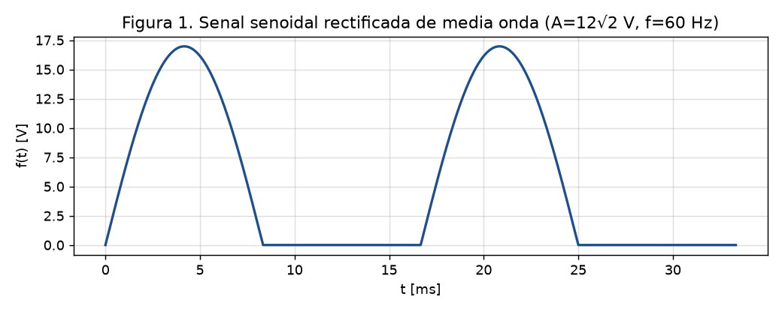
Figura 1. Señal senoidal rectificada de media onda ($A=12\sqrt{2}$ V, $f=60$ Hz), generada en GNU Octave. Elaboración propia.
La Figura 2 superpone la señal original y su reconstrucción de Fourier para $N=1,2,4$ y $10$ armónicos.
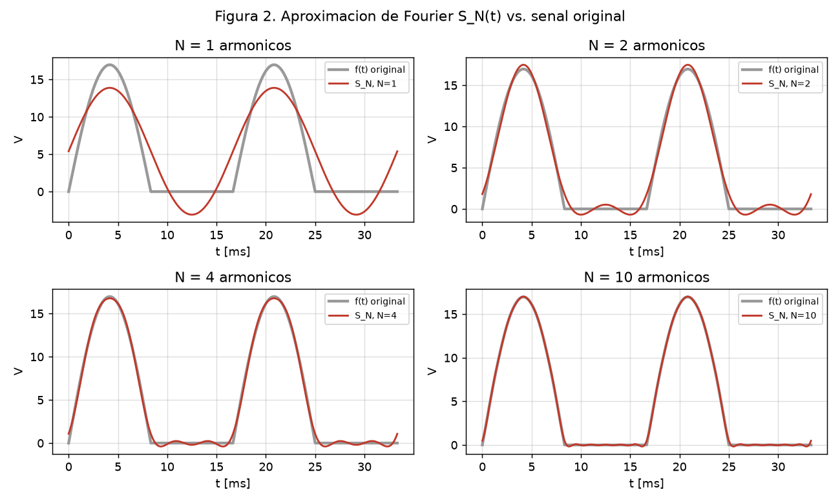
Figura 2. Aproximación de Fourier $S_{N}(t)$ frente a la señal original para $N=1,2,4,10$ armónicos. Elaboración propia en GNU Octave.
La Figura 3 presenta el error cuadrático medio simulado frente al número de armónicos, en escala semilogarítmica.
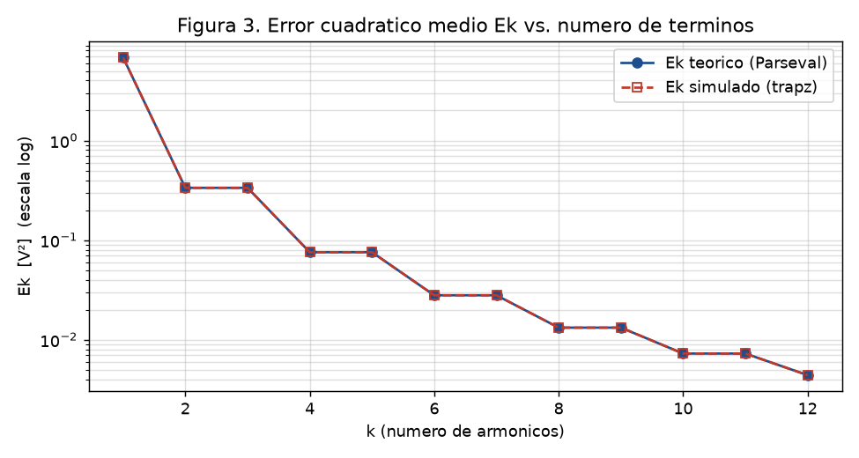
Figura 3. Error cuadrático medio $E_{k}$ frente al número de armónicos $k$, calculado en la simulación. Elaboración propia en GNU Octave.
Los valores numéricos del error obtenido por el simulador se resumen en la Tabla 1.
Tabla 1. Error cuadrático medio simulado (integración numérica con trapz).
$k$ (armónicos) | $E_{k}$ simulado [V²] | Potencia residual $E_{k}/P$
1 | $$6,8195$$ | $$9,47\%$$
2 | $$0,33494$$ | $$0,465\%$$
4 | $$0,075562$$ | $$0,105\%$$
6 | $$0,027920$$ | $$0,0388\%$$
10 | $$0,0072610$$ | $$0,0101\%$$

3.3. Análisis de los resultados del simulador
La simulación evidencia una convergencia rápida. Con un solo armónico ($N=1$: componente continua más fundamental) la aproximación es pobre —la senoide ni siquiera se anula durante el semiciclo bloqueado— y queda sin representar el 9,5 % de la potencia. Al incorporar el segundo armónico ($N=2$) la curva ya aplana el tramo cero y sigue la joroba positiva, reduciendo el error residual por debajo del 0,5 %. Para $N=4$ y $N=10$ la reconstrucción es visualmente indistinguible de la señal original.
En la Figura 3 el error decae describiendo una escalera: cada peldaño descendente corresponde a la incorporación de un armónico par, mientras que los armónicos impares (de coeficiente nulo, según se confirma teóricamente en la sección 4) producen las mesetas horizontales. Además, al tratarse de una señal continua, no se observa el sobreimpulso característico del fenómeno de Gibbs. Con solo diez armónicos el simulador reproduce la señal con una potencia residual del orden del 0,01 %, lo que confirma que la Serie de Fourier es una representación eficiente de esta señal.

4. Dominio teórico de la Serie de Fourier

4.1. Solución teórica
Definición de la señal. Se modela el secundario de un transformador que reduce la red peruana (220 V RMS, 60 Hz) a 12 V RMS, rectificado en media onda. La amplitud pico es $A=12\sqrt{2}≈16,97$ V y el periodo $T=1/60$ s, de donde $ω_{0}=2π/T=120π≈376,99$ rad/s. En un periodo:
$$f(t)=\left\{\begin{matrix}Asin(ω_{0}t), & 0≤t<T/2 \\ 0, & T/2≤t<T\end{matrix}\right.$$
Como $f(t)=0$ en la segunda mitad del periodo, todas las integrales se reducen al intervalo $[0, T/2]$.
Término constante.
$$a_{0}=\frac{2}{T}\int_{0}^{T/2}{A}sin(ω_{0}t) dt=\frac{2A}{Tω_{0}}[-cosω_{0}t]_{0}^{T/2}=\frac{4A}{Tω_{0}}=\frac{2A}{π}$$
de modo que el valor promedio es $1/2a_{0}=A/π≈5,40$ V.
Coeficientes de cosenos. Con la identidad $sinαcosβ$ y el resultado auxiliar $\int_{0}^{T/2}{sin}(mω_{0}t) dt=\frac{1-(-1)^{m}}{mω_{0}}$ (nulo si $m$ es par), y tratando aparte el caso $n=1$:
$$a_{1}=0; a_{n}=-\frac{2A}{π(n^{2}-1)} (n \text{par}); a_{n}=0 (n \text{impar}≥3)$$
Coeficientes de senos. Con la identidad $sinαsinβ$, el caso $n=1$ da $\int_{0}^{T/2}{[}1-cos2ω_{0}t] dt=T/2$, y para $n≥2$ las integrales de cosenos enteros se anulan:
$$b_{1}=\frac{A}{2}≈8,49 \text{V}; b_{n}=0 (n≥2)$$
Serie de Fourier resultante. Reuniendo los términos no nulos y reindexando los pares como $n=2k$:
$$\boxed{ f(t)=\frac{A}{π}+\frac{A}{2}sin(ω_{0}t)-\frac{2A}{π}\sum_{k=1}^{∞}{\frac{cos(2k ω_{0}t)}{4k^{2}-1}} }$$

4.2. Resultados teóricos
Los coeficientes no nulos se resumen en la Tabla 2.
Tabla 2. Coeficientes de Fourier no nulos de la señal ($A=16,97$ V).
Componente | Símbolo | Expresión | Valor [V]
Continua (DC) | $$a_{0}/2$$ | $$A/π$$ | $$5,402$$
Fundamental (seno) | $$b_{1}$$ | $$A/2$$ | $$8,485$$
Armónico 2 (coseno) | $$a_{2}$$ | $$-2A/3π$$ | $$-3,601$$
Armónico 4 | $$a_{4}$$ | $$-2A/15π$$ | $$-0,720$$
Armónico 6 | $$a_{6}$$ | $$-2A/35π$$ | $$-0,309$$
Armónico 8 | $$a_{8}$$ | $$-2A/63π$$ | $$-0,171$$
Armónico 10 | $$a_{10}$$ | $$-2A/99π$$ | $$-0,109$$
La potencia media teórica de la señal es $1/T\int_{0}^{T}{f^{2}} dt=A^{2}/4=72,0$ V². Sustituyendo los coeficientes en la fórmula de Parseval truncada se obtiene el error cuadrático medio teórico (Tabla 3).

Tabla 3. Error cuadrático medio teórico $E_{k}$ (relación de Parseval).
$k$ (armónicos) | $E_{k}$ teórico [V²] | Potencia residual $E_{k}/P$
1 | $$6,8195$$ | $$9,47\%$$
2 | $$0,33494$$ | $$0,465\%$$
4 | $$0,075561$$ | $$0,105\%$$
6 | $$0,027919$$ | $$0,0388\%$$
10 | $$0,0072607$$ | $$0,0101\%$$

4.3. Análisis de los resultados teóricos
La solución teórica revela la estructura de la señal: un nivel DC de $A/π$, un rizado fundamental a 60 Hz de amplitud $A/2$ —el término dominante— y una cola de armónicos pares (120, 240, 360 Hz…) cuya amplitud decae como $1/(4k^{2}-1)$. La ausencia de armónicos impares superiores al primero explica la “escalera” observada en la simulación. El resultado es coherente con la física del rectificador: el término continuo de $5,40$ V es el valor medio que entregaría a una carga, y la fundamental de $8,49$ V constituye el rizado principal que un filtro debería atenuar.
Finalmente, la Tabla 4 confronta el error cuadrático medio obtenido por la fórmula teórica y por la simulación numérica, cerrando el objetivo del avance.
Tabla 4. Comparación del error cuadrático medio: teórico vs. simulado.
$$k$$ | $E_{k}$ teórico [V²] | $E_{k}$ simulado [V²] | Diferencia relativa
1 | $$6,81950$$ | $$6,81950$$ | $$<0,001\%$$
2 | $$0,334943$$ | $$0,334944$$ | $$<0,001\%$$
4 | $$0,0755611$$ | $$0,0755617$$ | $$0,001\%$$
6 | $$0,0279195$$ | $$0,0279199$$ | $$0,002\%$$
10 | $$0,00726069$$ | $$0,00726096$$ | $$0,004\%$$
La coincidencia entre ambos métodos es inferior al 0,01 % en todo el rango analizado. Este acuerdo, obtenido por dos vías independientes —la integral simbólica de Parseval y la cuadratura numérica de Octave—, valida simultáneamente la corrección de la Serie de Fourier deducida analíticamente y de su implementación en el simulador, cumpliendo el objetivo principal del avance.

5. Referencias bibliográficas
Boylestad, R. L., & Nashelsky, L. (2009). Electrónica: Teoría de circuitos y dispositivos electrónicos (10.ª ed.). Pearson Educación.
Eaton, J. W., Bateman, D., Hauberg, S., & Wehbring, R. (2024). GNU Octave: A high-level interactive language for numerical computations. https://octave.org/doc/
Hsu, H. P. (1973). Análisis de Fourier. Fondo Educativo Interamericano.
Oppenheim, A. V., & Willsky, A. S. (1998). Señales y sistemas (2.ª ed.). Prentice Hall.

